新 书 推 荐

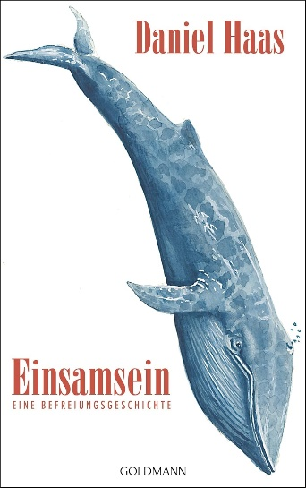
中文书名：《孤独：一个关于解脱的故事》
英文书名：LONELINESS
作 者：Daniel Haas
德语书名：Einsamsein: Eine Befreiungsgeschichte
出 版 社：Goldmann Verlag
代理公司：Marcel Hartges/ANA/Brady
页 数：224页
出版时间：2026年2月
代理地区：中国大陆、台湾
审读资料：电子稿
类 型：传记和回忆录

德国亚马逊畅销书榜排名：
#8 in Gift Books for Singles
#10 in Literary Essays (Books)
#14 in Memoirs (Books)

内容简介：

在废墟中重建归属感

“倘若有位朋友向你伸出援手，那么无论我们多么不情愿、即使我们感到羞愧和愤怒，也要握住那只手。我们要握紧它，将自己从孤独中拉出来。”

在这部名为《孤独：一个关于解脱的故事》的深刻回忆录中，德国资深文化记者丹尼尔·哈斯（Daniel Haas）剖析了现代社会中最隐秘也最普遍的时代症候——孤独。这不仅是一个充满创伤的原生家庭悲剧：作者的父亲早年以制造车祸的方式自杀，而他的母亲则在晚年于瑞士选择通过名为“解脱”（Exit）的死亡援助组织进行协助自杀。这更是一场从幻梦、抑郁症与职业倦怠中死里逃生的精神突围。

哈斯用犀利、自嘲且极具文学底蕴的语言，打破了“财富与爱情能拯救孤独”的世俗神话。当他从奢华的家庭堡垒中跌落，面临巨额遗产化为乌有的戏剧性转折时，他发现真正的解药不是金钱，也不是虚幻的浪漫关系，而是“归属感”（Zugehörigkeit）与真实建立的友谊连接。对于当下饱受压力与孤独折磨的读者而言，这部作品不仅是一面映照内心的镜子，更带来强烈的共鸣与治愈。

【卖点】

·精准踩中时代痛点：深度探讨当代都市人的职业倦怠、抑郁症与深度孤独，契合当下年轻人关注的“精神内耗”与“自我疗愈”话题。

·具有张力的戏剧反转与情节魅力：父母双双自杀的经历，以及以为能继承百万遗产却发现仅剩200瑞士法郎的黑色幽默，让这部回忆录像小说一样具有张力且好读。

·颠覆传统的疗愈路径：作者摒弃了廉价的心灵鸡汤，凭借其文化记者的毒辣眼光，戳破了消费主义、精英阶层与浪漫爱情拯救孤独的幻象，为读者提供了一种坚韧、落地的自我救赎方式。

***

当你失去了一切——工作、伴侣、朋友、以及对未来的憧憬——孤独感便会乘虚而入。在父亲自杀身亡后，母亲也选择了自我了断，此时你开始自问：自己为何会陷入这般境地？又该如何重新找到出路？丹尼尔·哈斯决定去探寻那如丝线般贯穿其家族史的孤独之源。

他讲述了自己如何因怨恨、恐惧、自我怀疑和不信任而一次次陷入自我孤立，直到他终于领悟到生活的核心所在：对他人以及生活本身的接纳与善意。

本书最终呈现出一种摆脱孤独束缚的人生愿景，而在那背后，新的契机正在浮现：那是超越社会规范与束缚、寻找归属感的希望。

作者简介：


丹尼尔·哈斯 (Daniel Haas) 出生于1967年，现居汉堡，是一位自由撰稿人兼作家。2004年至2010年间，他曾担任《明镜在线》(SPIEGEL ONLINE) 的文化编辑，此后先后供职于《法兰克福汇报》(Frankfurter Allgemeine Zeitung)、《时代周报》(Die Zeit) 以及《新苏黎世报》(Neue Zürcher Zeitung)。他的创作领域涵盖文学、电影及社会政治议题。

长期以来，“孤独”这一主题一直是他关注的核心。他的双亲先后死于自杀，随之而来的职业倦怠又使他陷入了长达数年的孤立状态。正因如此，孤独不仅成了他生命中一段刻骨铭心的经历，也成了他进一步理解自我与他人、洞察人性的契机。

感谢您的阅读！
请将反馈信息发至：版权负责人
Email：Rights@nurnberg.com.cn
安德鲁·纳伯格联合国际有限公司北京代表处
北京市海淀区中关村大街甲59号中国人民大学文化大厦1705室, 邮编：100872
电话：010-82504106, 传真：010-82504200
公司网址：http://www.nurnberg.com.cn
书目下载：http://www.nurnberg.com.cn/booklist_zh/list.aspx
书讯浏览：http://www.nurnberg.com.cn/book/book.aspx
视频推荐：http://www.nurnberg.com.cn/video/video.aspx
豆瓣小站：http://site.douban.com/110577/
新浪微博：安德鲁纳伯格公司的微博_微博 (weibo.com)
微信订阅号：ANABJ2002


